Guía De Aprendizaje
Santiago de Cali Nov 3-2020
Semana del 3 al 6 nov. (tercer periodo)
I.E. Monseñor Ramón Arcila
Sede: Alfonso Reyes Echandía
Profesora: María Astrid Copete Copete
Nombre del estudiante: ----------------------------------------------- grado 5-4
Área: Matemáticas, estadística.

Objetivo del aprendizaje: -propone, desarrolla y justifica estrategias para estimaciones y cálculos con operaciones básicas en la solución de problemas.
- Interpreta la información de una tabla, y de gráficos de barra.
.
Hola, te invito a empezar este recorrido de
nuevos aprendizajes y práctica.

¿Te gustan los festivales? ¿Te gustan los juegos?

Acompáñanos:

En el polideportivo central se desarrollara un festival de juegos populares “Juegos y Risas” para los niños y niñas del barrio.
Los juegos en los que podrán participar son: trompo, elevación de cometas, canicas y salto con costal.
La siguiente tabla muestra la programación de los equipos que participaran en los diferentes juegos.
 |  |  | 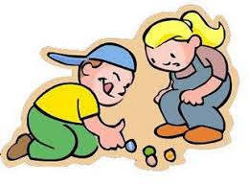 | 
JUEG O  DÍA | TROMPO | COMETAS | CANICAS | SALTO CON COSTAL
LUNES | HEROES | ESTRELLAS | VOLADORES | ALEGRES
MARTES | GIGANTES | HEROES | ESTRELLAS | VOLADORES
MIERCOLES | VOLADORES | ALEGRES | HEROES | GIGANTES
JUEVES | ALEGRES | VOLADORES | GIGANTES | ESTRELLAS
VIERNES | ESTRELLAS | GIGANTES | ALEGRES | HEROES

Para contestar algunas preguntas necesitaras la información de esta tabla.
- ¿Cuál es el equipo que jugará el tercer día de la semana en la competencia de salto con costal?
Marca con una X
- Estrellas
- Alegres
- Gigantes
- Héroes

- El total de las cometas elevadas en el festival fueron de 25, si los tres primeros días se elevaron 18 cometas y el día jueves los Voladores elevaron 4 cometas ¿Cuántas cometas elevaron los gigantes?

- En el juego de “salto con costal”, Ana ha logrado dar cinco saltos consecutivos antes de caerse. La distancia que salta Ana es la misma en todos los saltos. La siguiente tabla muestra las distancias que logró recorrer Ana a medida que saltaba. ¿Cuál es la distancia que alcanzó con el tercer salto?
Primer salto | Segundo salto | Tercer salto | Cuarto salto | Quinto salto
35 centímetros | 70 centímetros |  | 140 centímetros | 175 centímetros

- Para conocer el puntaje de los participantes del equipo Héroes en el juego de las canicas, es necesario ordenar sus puntajes de acuerdo a unidades, decenas y centenas. De los cuadros que aparecen a continuación, ¿cuál es el que ordena correctamente los puntajes obtenidos por los participantes del juego?
- b.
Número | C | D | U |  | Número | C | D | U
8 |  | 8 |  |  | 8 |  |  | 8
67 |  | 6 | 7 |  | 67 | 67
105 | 1 | 0 | 5 |  | 105 | 1 | 0 | 5
9 |  |  | 9 |  | 9 |  |  | 9

c. d.
Número | C | D | U |  | Número | C | D | U
8 |  |  | 8 |  | 8 | 8
67 |  | 6 | 7 |  | 67 |  | 6 | 7
105 | 1 | 0 | 5 |  | 105 | 1 | 0 | 5
9 |  |  | 9 |  | 9 |  |  | 9

RECUERDA:
Tener en cuenta que cuando resuelves problemas no debes olvidar.
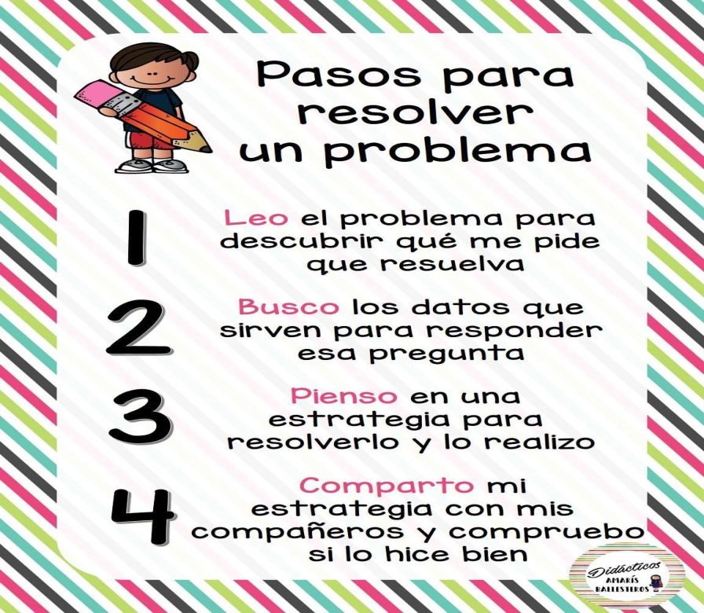https://www.pinterest.de/pin/379920918555923132/
También te puedes ayudar con esta plantilla.
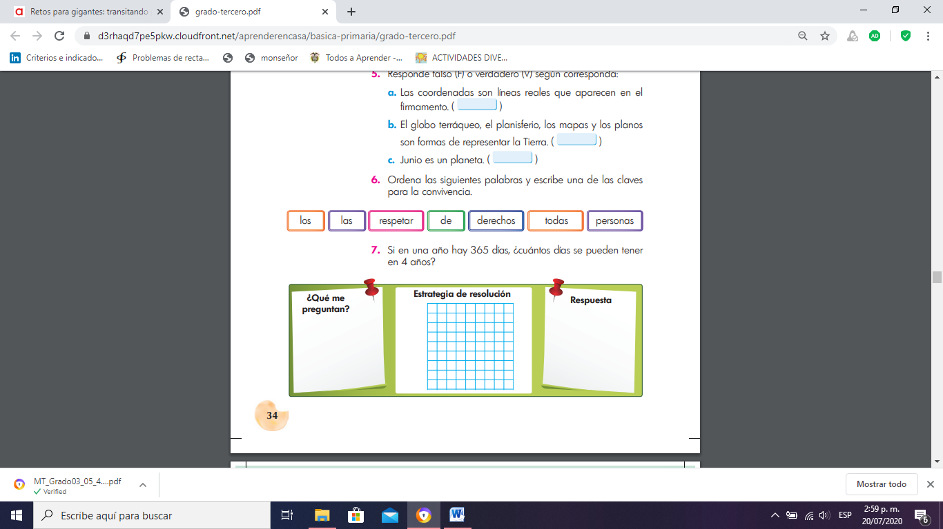

- Al finalizar el Día de juegos en el festival cada equipo recibe un refrigerio, los capitanes de los equipos son los encargados de ir a la tienda del polideportivo y comprarlos.
Lista de precios:

 |  |  |  |  | 
$1400 | $1200 | $800 | $1000 | $2500 | $1100

A continuación la siguiente tabla te muestra los productos escogidos por cada equipo, si cada equipo tiene 8 jugadores ¿Cuánto deberá pagar cada capitán por el refrigerio de su equipo?

EQUIPOS | REFRIGERIO | TOTAL A PAGAR
HEROES
ESTRELLAS
VOLADORES
ALEGRES
GIGANTES

- El festival de los juegos está terminando a cada uno de los participantes del equipo ganador le entregaran una medalla y al resto de los participantes le entregaran diploma por su valiosa participación.
El comité organizador del festival debe comprar las medallas y los diplomas;
si cada  tiene un precio de $3.500 y cada 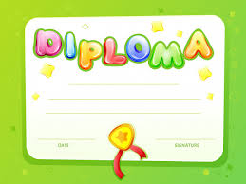 un precio de $1.500.

¿Cuánto dinero debe pagar el comité organizador por la compra de medallas y diplomas?
 Recuerda son 5 equipos los que participaron y cada equipo está conformado por 8 jugadores.

- A continuación la siguiente tabla muestra los resultados finales en cada juego del festival “Juegos y Risas”


 | Trompo | Cometas | Canicas | Salto con costal
Héroes | 5 | 5 | 105 | 15
Estrellas | 15 | 10 | 80 | 20
Voladores | 20 | 25 | 110 | 30
Alegres | 5 | 20 | 100 | 35
Gigantes | 10 | 15 | 75 | 10

Contesta:
¿Qué equipo gano en el juego de canicas?_____________________
¿Cuáles equipos empataron?________________________ y en cual juego? ____________
¿Cuál fue el equipo ganador?____________________
¿Piensas que divertirse y jugar te ayuda a aprender? ___________ ¿Porque?_________________________________________________________________

8.
De acuerdo a la información de la tabla del ejercicio anterior, completa el diagrama de barras para los equipos (Estrellas, Voladores, Alegres, Gigantes).

9. Para el día de la premiación se va a decorar con banderines de colores.
Para saber cuánto material se necesita para elaborarlos es necesario conocer el área, El comité organizador necesita tu ayuda.

Si la base mide 15 cm y la altura 20 cm, ¿Cuál es el área?
cm: centímetros
10. Une con una línea cada banderín con el color que le corresponde:



Green
Orange
Yellow
Blue
Pink

Une con una línea las dos columnas:
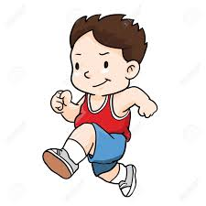 |  | Swin
 |  | Run
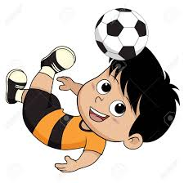 |  | Jump
 |  | Soccer

Para finalizar vas a reflexionar acerca de todo tu trabajo a través de esta guía, lee con mucha atención las preguntas y contesta:

¿Qué he aprendido?   | ¿Cómo lo he aprendido?   | ¿Para qué me ha servido?   | ¿En qué otras ocasiones puedo usar lo que aprendí? | ¿Tuve alguna dificultad?  ¿Cuál?  
Felicitaciones por tu dedicación y esfuerzo. 

